**Homilie – Kerkwijding Sint-Jan van Lateranen *(en Sint-Hubertusviering)* 09.11.2014** *1 Korintiërs 3, 9b-11.16-17 / Johannes 2, 13-22*

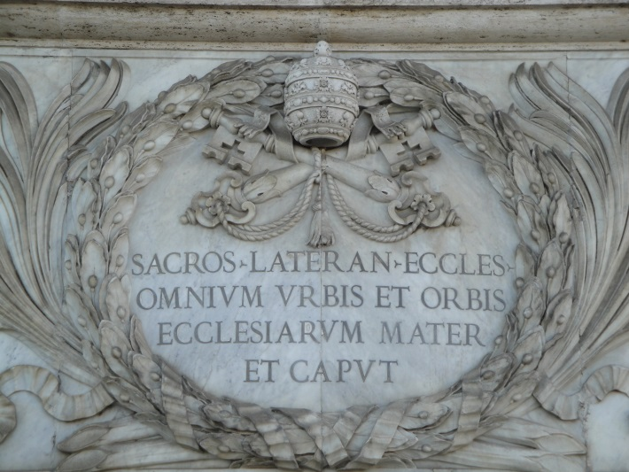Wij zijn hier vandaag samen op het Kerkwijdingsfeest van de basiliek van Sint-Jan van Lateranen in Rome, het belangrijkste kerkgebouw voor de Rooms-Katholieke Kerk. Die kerk, gewijd op 9 november 324, is al sinds de 4de eeuw de kerk van de paus, want als bisschop van Rome is het zijn kathedraal. Sint-Jan van Lateranen is dan ook de moeder en het hoofd van alle kerken van de stad Rome en van de wereld. Dat staat zelfs duidelijk op de voorgevel. In dat opzicht is ze dan ook belangrijker dan de Sint-Pietersbasiliek. Daarom ook wordt de Kerkwijding van deze kerk vandaag over heel de wereld gevierd. Wij vieren dus mee, ook al gaat onze aandacht in deze viering sterk naar Sint-Hubertus.

In het evangelie hoorden wij over een gebeurtenis in de tempel van Jeruzalem. Voor een joodse tijdgenoot van Jezus was die tempel de plaats waar je het dichtst bij God kon zijn. Daar bevond zich in het ‘Heilige der heiligen’ de ark van het verbond. En juist zoals op het reliekschrijn van Sint-Gummarus hier op het hoogkoor, bevonden er zich op de ark ook twee engelen, maar op de ark waren die engelen met de punten van hun vleugels naar mekaar toegericht. En tussen die vleugels was er de neerdalende glorie van God, voelden de gelovige joden daar God zelf aanwezig.

Maar op het tempelplein, vlak voor het aangezicht van God, was daar een hele handel aan de gang, werd er gekocht en verkocht, geld gewisseld, waarschijnlijk met alle bedrog dat ermee gepaard kon gaan, zoals vervalste gewichten en te hoge prijzen. Dat was voor Jezus een doorn in het oog. *'Weg ermee'*, riep Hij uit, *'weg met die louche geldwisselaars, die te dure duivenverkopers! Deze tempel is geen rovershol, maar moet heilig zijn. Het moet een plaats zijn van Godsontmoeting en Godservaring. Het is het huis van mijn en jullie Vader. Hou het heilige in ere!'*

En nu zitten wij hier, met al die honden in de kerk! En na de viering is het op het kerkplein markt, wordt er wild verkocht en jenever gedronken en worden er misschien weer aangebrande liedjes gezongen. Wat zou Jezus doen moest Hij hier in zijn tempel komen, zijn Godshuis, het huis van zijn Vader?

Ik wil jullie gerust stellen, ik denk dat Hij niets zal doen. Ik denk dat Hij eerder geamuseerd zal toekijken, luisteren en meedoen. Misschien dat Hij zelfs zal denken: kijk toch eens hoe mooi, al die honden in hun verscheidenheid, allemaal schepselen Gods. Mijn Vader heeft het toen allemaal zo mooi uitgedacht toen Hij met zijn schepping bezig was. Alleen met de mens heeft Hij meer werk gehad, een ganse dag had Hij daar voor nodig en de mens is eigenlijk nog niet af. Maar de mens kan groeien naar Gods beeld, dat is voor een hond niet weggelegd.

Ja, ieder mens is beelddrager van God. Onze ziel maakt ons lichaam tot een tempel van God. Een plek waar God in ons woont. Staan we er soms weleens bij stil dat wij allemaal, zoals wij hier nu zitten, stuk voor stuk, het ‘heilige der heiligen’ zijn? Jezus was zich daar alleszins heel erg van bewust, zo bewust dat Hij God zijn Vader noemde. God en Jezus hebben dezelfde oorsprong, zij zijn één hart en één ziel.

En ook in ons is het fundament gelegd van Gods tempel, hoorden we Paulus in de eerste lezing zeggen. Hij schrijft letterlijk aan de christenen van Korinte en vandaag aan ons: *‘Gij weet toch dat gij Gods tempel zijt en dat de Geest van God in u woont?’* Sint-Hubertus had dat eerst ook niet door, zegt zijn levensverhaal. Hij was een man van plezier en amusement. Maar tijdens een jachtpartij, nog wel op een Goede Vrijdag, werd hij bijna van zijn paard geslagen toen er plots een hert voor hem stond met een lichtend kruis in het gewei. Bijna zoals met Paulus gebeurde onderweg naar Damascus. Hubertus had met God weinig van doen, maar op dat moment had hij zulke Godservaring dat hij helemaal omkeerde, Gods dienaar werd en zelfs bisschop werd van Maastricht, maar de bisschopszetel verplaatste naar Luik.

Zoals Jezus in zijn ijver het tempelplein leeg veegde, zo deed ook Hubertus in zijn ziel. Zijn hart werd een levend hart, een gelovig hart. En in zijn persoon worden ook wij opgeroepen om zorg te dragen voor ons hart, voor onze ziel, voor het ‘heilige der heiligen’ in ons. En op dezelfde manier ook om te gaan met Gods schepping.

Als we allemaal samen dat voornemen maken vanuit deze viering, dan zal Jezus er vandaag geen probleem mee hebben dat hier ook honden en valken in Gods kerk zijn, dat er straks een wildverkoop is en dat er misschien een aangebrand liedje gezongen wordt. Mensen zijn geschapen om te genieten, om mekaar alle goeds te doen, maar niet ten koste van mekaar, wel tot mekaars verrijking en tot mekaars heiliging. Mogen wij zo God handen en voeten geven in onze wereld.

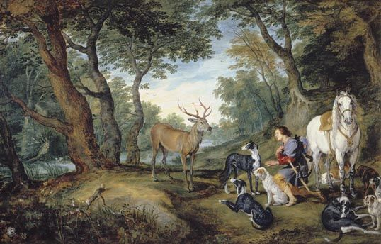

*Het visioen van Hubertus door* [*Jan Brueghel de Oude*](http://nl.wikipedia.org/wiki/Jan_Brueghel_de_Oude) *en* [*Rubens*](http://nl.wikipedia.org/wiki/Peter_Paul_Rubens)*, Prado, Madrid.*

*Jan Verheyen - Lier.*

*Kerkwijding Sint-Jan van Lateranen & Sint-Hubertusviering – 9.11.2014*